Rangueil-Larrey

Dossier de presse

Radiologie interventionnelle
… ouverture d’un secteur dédié au CHU de Toulouse …
  - Visite de presse – lundi 15 juin 2015 à 10h30 – Blocs opératoires, 1er étage, bâtiment h3, hôpital Rangueil
Centre hospitalier universitaire de Toulouse
Radiologie interventionnelle :
ouverture d’un secteur dédié au cœur des blocs opératoires,
1er étage - bâtiment h3 - hôpital Rangueil

Sommaire
I. Qu’est-ce que la radiologie interventionnelle ? 3
1. Périmètre de la radiologie interventionnelle 3
2. Quels sont les domaines d’application ? 3
II. Pourquoi la nécessité d’un secteur interventionnel au cœur des blocs opératoires ? 5
1. Des conditions d’asepsie maximales 5
2. Les salles hybrides : de quoi parle-t-on ? 6
3. Le secteur interventionnel du BOh3 de l’hôpital Rangueil 6
4. Les spécialités médicales concernées 9
III. Les avantages probants de la radiologie interventionnelle au cœur des blocs opératoires 10
1. Pour le patient 10
2. Pour l’établissement et le système de santé 10
IV. La radiologie interventionnelle en chiffres 11
1. Perspectives d’avenir pour les traitements oncologiques 11
V. Les radiologues interventionnels : qui sont-ils ? 11
1. Le diplôme 11
2. Quelle spécificité par rapport aux autres spécialistes ? 11
VI. L’organisation des soins 12
1. Classifications et actes de RI 12
2. Une attente forte de valorisation des actes de radiologie interventionnelle 13
VII. Financement du secteur interventionnel du CHU de Toulouse 13
VIII. Les perspectives au CHU de Toulouse 13

Qu’est-ce que la radiologie interventionnelle ?
Définie par la Société Française de Radiologie - Fédération de Radiologie Interventionnelle (SFRFRI),
« La radiologie interventionnelle (RI) comprend l'ensemble des actes médicaux invasifs réalisés par les radiologues, ayant pour but le diagnostic et/ou le traitement, réalisés sous guidage et sous contrôle d'un moyen d'imagerie (Fluoroscopie, Echographie, Scanner, IRM)».

Périmètre de la radiologie interventionnelle
Elle concerne actuellement l’ensemble des spécialités médico-chirurgicales avec un nombre d’actes en constante augmentation. Les interventions guidées par l’imagerie contribuent à l’efficacité et à la précision du geste médical quel que soit l’organe, ainsi qu’à la sécurité et au confort du patient.
Dans le contexte de la cancérologie par exemple, ces techniques peu invasives permettent d’accéder à une cible tumorale en profondeur en utilisant les voies naturelles (système urinaire, tube digestif...), le réseau vasculaire (artères ou veines) ou en choisissant un chemin court et sans risque au travers d’un organe (voie transcutanée pour le foie, le rein ou le thorax en particulier).

Quels sont les domaines d’application ?
Le champ d’application de la radiologie interventionnelle (RI) est très vaste. Il concerne essentiellement deux domaines : la pathologie cardiovasculaire et la cancérologie.
L’activité en RI de revascularisation artérielle (angioplastie et pose de stents dans les artères périphériques, rénales, digestives ou carotides) est un domaine très large et correspond au traitement des obstructions vasculaires ou des anévrysmes périphériques.
Inventées par un radiologue Américain, C. Dotter, ces techniques ont été largement développées au CHU de Toulouse, hôpital Rangueil, dès les années 80, avec en particulier le premier stent vasculaire implanté chez l’homme.
Mais depuis la dernière décennie, l’apparition des stent-grafts nous permet de traiter la grande majorité des pathologies de l’aorte thoracique et abdominale, sans ouvrir la paroi. Les équipes médicales de l’hôpital Rangueil ont été longtemps les pionniers dans ce domaine avec en particulier les premières prothèses à branche pour refaire toute l’arche aortique. Les avantages évidents de ces traitements, en dehors d’une efficacité validée, sont le temps de récupération très court et le traitement des patients pour lesquels la chirurgie classique est contre-indiquée.
Réalisés en collaboration avec des équipes mixtes radio chirurgicales, ces actes bénéficient de l’expertise de ces deux disciplines, pour le bénéfice des patients.
La RI concerne également tous les domaines de l’embolisation, en particulier dans le cadre de l’urgence pour un patient qui saigne d’un organe profond, de l’embolisation d’anomalies vasculaires comme les malformations artério-veineuses, les anévrysmes ou certaines pathologies comme les fibromes ou les insuffisances veineuses. Ainsi, le traitement des hémorragies par embolisation en urgence (dans le cadre des polytraumatisés, de l’hémorragie de la délivrance, des hémoptysies, des hémopéritoines, des hémorragies digestive, urinaire ou ORL...) est devenu au fil des ans le traitement de choix dans ce domaine.
Dans le domaine de la cancérologie, le champ d’application est très large et comprend des actes diagnostiques avec les biopsies et des actes thérapeutiques guidés par des moyens d’imagerie, que l’on peut classer schématiquement ainsi :
- à visée curative de la tumeur : destruction localisée des tumeurs par chimioembolisation, radiofréquence ou autres procédés de destruction utilisables par voie transcutanée (le froid, le laser, les micro-ondes, les ultrasons focalisés à haute intensité….).
- à visée curative de complications de la tumeur ou de ses traitements (drainage d’abcès, embolisation d’hémostase...).
- à visée adjuvante :
  - pour préparer ou rendre possible un traitement curatif d’un autre ordre (embolisation portale pour l’exérèse chirurgicale d’une tumeur du foie).
  - ou complétant un traitement curatif (traitement intra-artériel après chirurgie d’exérèse).
- à visée palliative ou symptomatique :
  - le traitement de la douleur (vertébroplastie qui consiste à injecter par voie percutanée du ciment acrylique dans une vertèbre pathologique pour obtenir un effet antalgique et une consolidation de la vertèbre ; neurolyse splanchnique ou cœliaque….).
  - le traitement de rétrécissements de canaux ou conduits rétrécis ou occlus par la tumeur (mise en place de prothèses, gastrostomie, dilatations de rétrécissements...).
Le guidage de toutes ces interventions par l’imagerie confère aux gestes une précision jusqu’ici inégalée, y compris quand ils sont effectués en profondeur, en particulier quand ils se déroulent dans des zones à risque élevé.
Les « voies d’abord » utilisées n’entraînant que peu de dommages, de nombreuses procédures peuvent être envisagées dans le cadre d’une prise en charge ambulatoire. L’anesthésie est nécessaire pour la quasi-totalité des actes, en dehors des simples ponctions. Le type d’anesthésie est variable selon le geste : anesthésie locale, sédation, anesthésie générale.
La RI s’inscrit donc de plus en plus, et durablement, dans des perspectives curatives de la maladie, que ce soit par l’efficacité propre de ses méthodes ou dans le cadre de traitements combinés de la maladie cancéreuse.
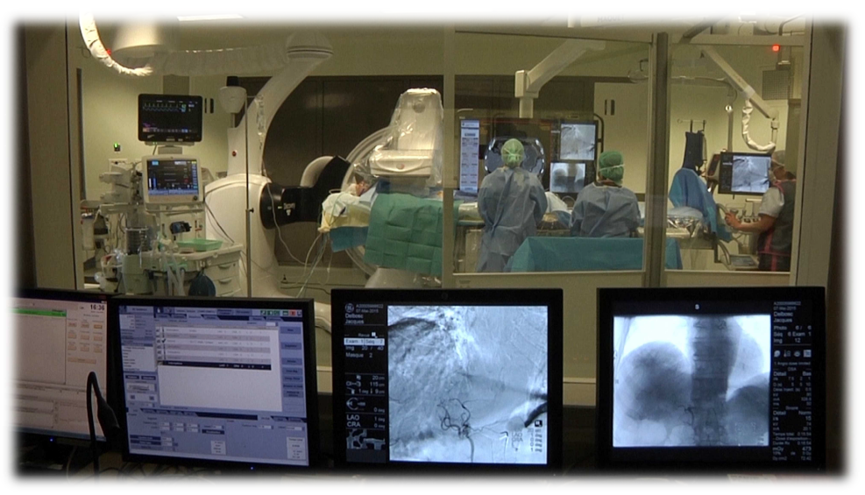
Image 01 : Radiologie interventionnelle

Pourquoi la nécessité d’un secteur interventionnel au cœur des blocs opératoires ?

Des conditions d’asepsie maximales
Il existe en France déjà de nombreux blocs de RI dans des secteurs de radiologie, mais avec des conditions d’asepsie et de chirurgie ne permettant pas une sécurité maximale pour la partie chirurgicale. C’était le cas à l’hôpital Rangueil avec, depuis plus de 10 ans, un secteur interventionnel dans le service de radiologie.
Cette limitation des conditions d’asepsie induisait des interventions en deux temps, un 1er temps opératoire et un 2e temps endovasculaire, source de retard de la prise en charge et nécessitant deux anesthésies générales.
Un CHU digne d’une médecine du XXIe siècle se devait de se moderniser et offrir des conditions idéales de prise en charge pour les patients nécessitant ce type d’intervention.
Doté d’un plateau technique de dernière génération, l’un des plus modernes de France et le premier en Midi-Pyrénées, le secteur interventionnel de l’hôpital Rangueil associe deux salles hybrides et une salle avec scanner dédié. Il a été conçu sans compromis sur la qualité et la sécurité, à la fois pour optimiser les actes de radiologie interventionnelle en respectant au mieux la sécurité et la performance dans le domaine de l’imagerie et pour la réalisation d’actes radiochirurgicaux « hybrides » dans les meilleures conditions opératoires et radiologiques.
Ce projet ambitieux a pu aboutir grâce à la volonté de l’institution et des équipes médicales très investies dans une prise en charge des patients toujours plus performante et personnalisée.

Les salles hybrides : de quoi parle-t-on ?
Les salles hybrides ont plusieurs définitions, ce qui est source de confusion dans les discussions, en particulier avec les instances et l’administration.
La meilleure définition de la salle hybride est probablement l’organisation d’une salle d’angiographie interventionnelle dans un bloc opératoire.
Il s’agit donc d’un équipement permettant à la fois de réaliser un acte chirurgical dans les meilleures conditions de sécurité et un appareil de radiologie de dernière génération permettant d’avoir une qualité optimale d’imagerie.
A cette définition doit s’associer la notion de multimodalité avec réalité augmentée permettant de mixer d’autres sources d’imagerie comme le scanner ou l’IRM, pour la fusion sur le même appareil afin d’optimiser le guidage et le traitement mais aussi la performance, le volume de produit de contraste et la radioprotection.

Le secteur interventionnel du BOh3 de l’hôpital Rangueil
Composé de trois salles - 2 salles d’angiographie dites “hybrides” et 1 salle avec scanner interventionnel multimodalité, le secteur interventionnel bénéficie de matériels de très haut niveau.
L’une des deux salles hybrides est équipée du premier appareil européen Discovery IGS 740 : ce système d'imagerie apporte une imagerie de très haute qualité dans une salle d'opération disponible pour de multiples spécialités cliniques. Alors que les systèmes plus anciens d’angiographie étaient fixés au sol ou au plafond, le Discovery IGS 740 est équipé d’un système de guidage laser qui lui permet de se déplacer sur les chemins prédéfinis, en fonction de la pathologie et des accès nécessaires.
La mobilité de l’appareillage apporte ainsi plus de souplesse dans l'approche chirurgicale, tout en assurant le plus haut niveau de stérilité. Les opérateurs, les anesthésistes, les infirmières et les manipulateurs peuvent circuler librement autour du patient. La grande géométrie de l’appareil d’angiographie améliore par ailleurs la flexibilité et donne la possibilité d’effectuer idéalement toutes les angulations d'imagerie, en particulier pour l'imagerie 3D.
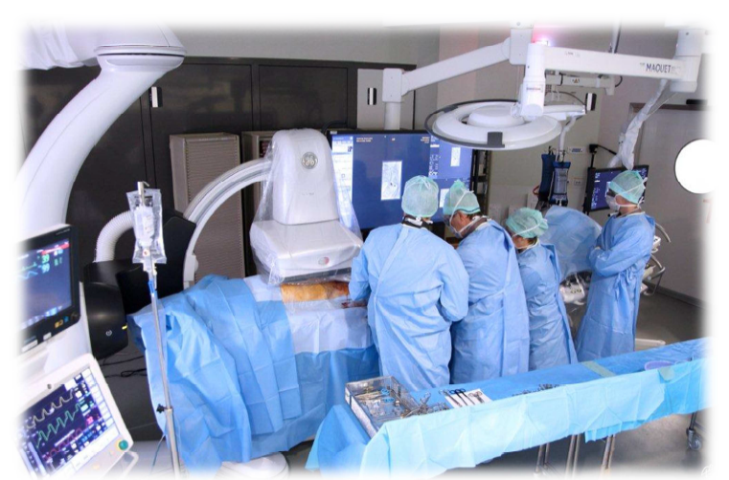
Image 02 - Le Discovery IGS 740
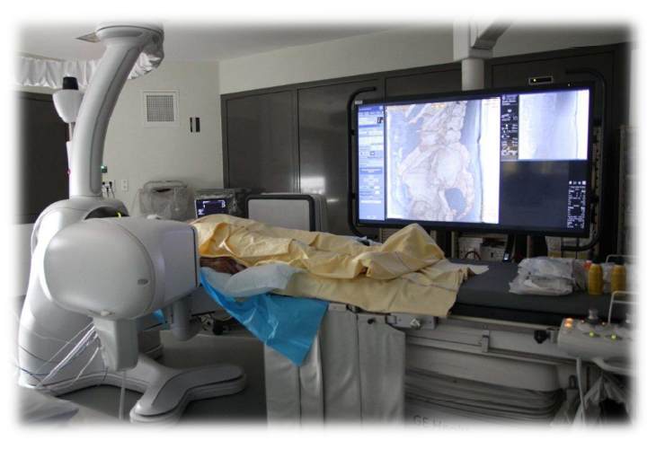
Image 03 : Discovery IG740-2
Enfin, la technologie d'imagerie est exceptionnelle. Cet équipement de dernière génération permet d’avoir les meilleures conditions d’imagerie en associant les techniques de multimodalité et ainsi accéder, par fusion de différentes sources d’imagerie, comme le scanner, à une imagerie dite en « réalité augmentée ». Celle-ci profite des progrès des systèmes informatiques qui rendent possible la superposition d'un modèle virtuel 3D ou 2D à la perception que nous avons naturellement de la réalité angiographique en temps réel. L’incrustation d’objets virtuels provenant d’autres sources d’images, de façon réaliste dans une séquence angiographique, est possible pour améliorer les performances de l’acte et mieux évaluer les résultats du traitement. Outre la performance accrue, ces méthodes permettent de diminuer la quantité de produit de contraste et l’irradiation pour le patient et le personnel.
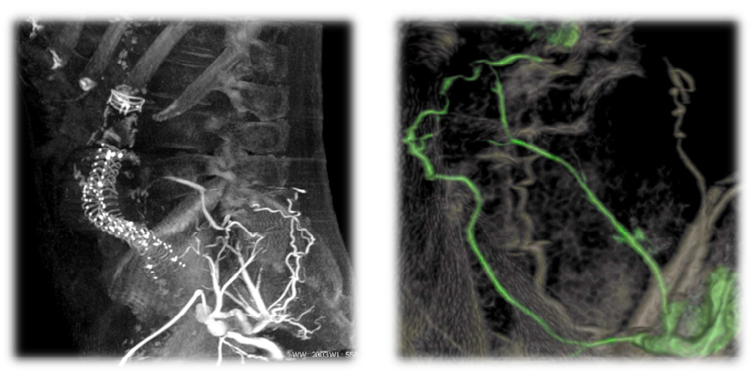
Image 04 - Angiographie rotationnelle qui permet la détection de l’artère alimentant un sac anévrysmal pour le guidage de son embolisation hyper sélective.
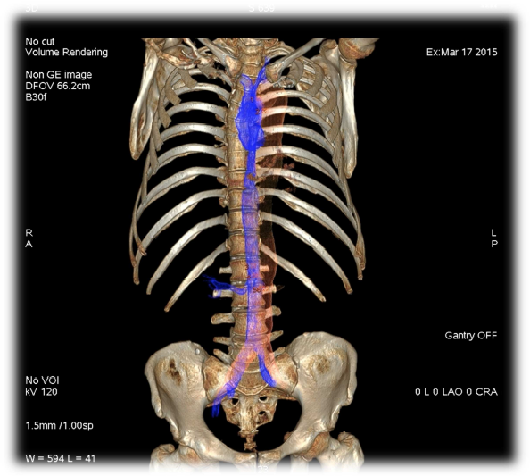
Image 5 - Imagerie de fusion entre un scanner et l’angiographie dans le cadre d’une dissection aortique. On peut déterminer le vrai chenal (en bleu) et le faux (en orange) de la dissection et guider avec une grande précision le traitement de la lésion par un stent-graft thoracique.
La 3e salle est celle du scanner hybride dédié à la RI. A la fois salle de diagnostics et bloc opératoire, la salle hybride multimodale est dotée d’un scanner, d’un échographe interventionnel et d’un arceau de fluoroscopie. L’intérêt de ce type d’équipement multimodal est donc de pouvoir associer chez le même patient, différents moyens de guidage sans avoir besoin de le déplacer, permettant ainsi d’optimiser le traitement.
Avec ce nouvel équipement, les patients souffrant d’un cancer bénéficient désormais des dernières avancées en matière d’imagerie interventionnelle et de traitements mini-invasifs. Les équipes peuvent réaliser les thermo-ablations percutanées par radiofréquence ou par micro-onde les plus complexes. Sur grand écran elles peuvent visualiser n’importe quelle tumeur et les traiter plus efficacement.
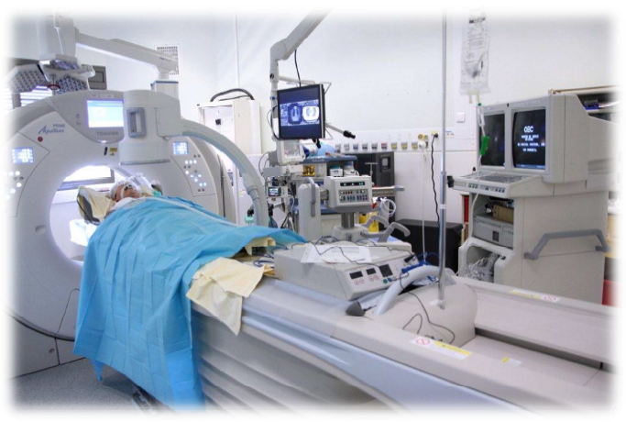
Image 6 - Scanner interventionnel hybride associant un scanner dédié, un amplificateur de bloc et un appareil échographique. On peut coupler les différentes méthodes de guidage pour traiter une lésion avec une plus grande précision et moins de risques pour le patient.

Les spécialités médicales concernées
L’ensemble des spécialités sont concernées aussi bien pour la pathologie cardiovasculaire que la pathologie viscérale, comme l’appareil digestif, urinaire ou thoracique en particulier dans le domaine de l’oncologie.
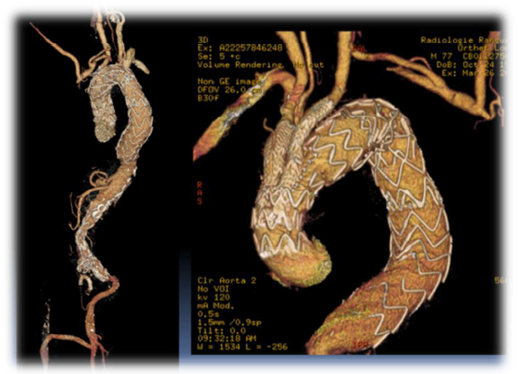
Image 7 - Traitement d’une pathologie complexe de l’aorte thoracique et abdominale avec la mise en place d’une prothèse à branches pour les carotides afin de remplacer l’arche aortique.

Les avantages probants de la radiologie interventionnelle au cœur des blocs opératoires

Pour le patient
- Interventions radio-chirurgicales moins invasives conduisant à une récupération plus rapide, une hospitalisation plus courte, moins de douleurs et de complications en post-opératoire.
- Une seule anesthésie pour le patient grâce à des procédures chirurgicales et endovasculaires couplées.
- Pas de transfert du patient vers une autre technique d’imagerie pour le contrôle postopératoire.
- Réduction de l'exposition aux rayonnements grâce à l'amélioration des capacités d'imagerie et des solutions complètes de réduction de dose.

Pour l’établissement et le système de santé
- Réduction des coûts de traitements grâce à une diminution de la durée d’hospitalisation en soins intensifs et de la durée totale du séjour.
- Attractivité renforcée avec une offre supplémentaire de traitements innovants, mini-invasifs.
- Augmentation des thérapeutiques ambulatoires par des procédures minimalement invasives.
- Taux d'utilisation de la salle optimisée par une salle polyvalente pouvant accueillir plusieurs types de procédures.

La radiologie interventionnelle en chiffres
L’activité en RI de revascularisation artérielle (angioplastie et pose de stents dans les artères périphériques, rénales, digestives ou carotides) était évaluée à 13 584 actes en 2009. Actuellement, cette activité s’est élargie avec la mise place de stent-grafts pour les pathologies aortiques thoraciques et abdominales.
Le domaine de l’embolisation est également très important, le chiffre global était de 16 819 actes au début des années 2010. Cette progression est conséquente, supérieure à 10 % par an.

Perspectives d’avenir pour les traitements oncologiques
Dans le domaine de la cancérologie, près de 330 000 actes diagnostiques guidés par l’image ont été réalisés en 2006 et 132 000 actes thérapeutiques. Parmi ces derniers, 21 000 actes concernaient des actes hors pose de cathéters, soit 16 % du total.
Les chiffres clés de la radiologie interventionnelle en oncologie prévoient en 2020 une projection de l’activité de la RI avec 5 fois plus de séjours, 6 fois plus de consultations de RI, 16% de plus d’actes sous contrôle scanner et 36 % fois plus d’IRM (source : dossier de presse Unicancer - 2013)
A titre d’exemple, 40% des tumeurs du foie n'étaient auparavant pas visibles à l'échographie et donc inaccessibles à ces traitements. Même au scanner, 30% des tumeurs ne sont pas visibles ou seulement quelques secondes (durant l’injection d’un produit iodé), insuffisant pour mettre en place l’aiguille précisément dans la tumeur. Avec la salle hybride multimodale, ces interventions et d’autres opérations plus complexes sont désormais programmées.

Les radiologues interventionnels : qui sont-ils ?

Le diplôme
L’exercice de la radiologie interventionnelle (RI) est soumis à la qualification par l’Ordre des Médecins suite à un diplôme national universitaire de docteur en spécialité de radiodiagnostic et imagerie médicale. Dans ce cursus, l’interne en radiologie suit 5 années d’enseignement spécifique et souvent un clinicat qui le « sur-spécialise ». Parmi ces enseignements, ceux sur l’apprentissage des différents abords en RI sont longuement prodigués. La formation sur les obligations en ce qui concerne la radioprotection pour les malades et les acteurs médicaux de la RI est très stricte.
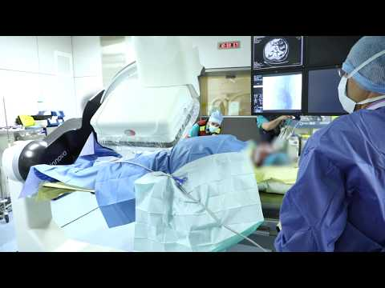
Vidéo : radiologue interventionnel

Quelle spécificité par rapport aux autres spécialistes ?
La radiologie interventionnelle est pratiquée par des radiologues ultra spécialisés qui fonctionnent sur le principe d’une sur-discipline d’organe (RI osseuse, RI abdomino-pelvienne, RI thoracique, RI vasculaire, etc.) qui est acquise lors de l’internat et du clinicat et pour lesquelles les compétences techniques sont spécifiques.
Mais au-delà de la compétence technique proprement dite pour la pratique de l’acte interventionnel, le radiologue interventionnel doit acquérir, au cours de sa formation, une compétence diagnostique de la spécialité permettant de juger, notamment en réunion pluridisciplinaire, du contexte pathologique général, de la pertinence et des possibilités d’une prise en charge interventionnelle et des autres alternatives thérapeutiques.

L’organisation des soins
La Société Française de Radiologie - Fédération de Radiologie Interventionnelle (SFR-FRI) a organisé la prise en charge de la RI par un maillage territorial optimisé dans la gestion des actes d’urgence, comme les embolisations pour hémorragie, ce qui nécessite la participation d’un plus grand nombre de praticiens aptes à réaliser cette activité à risque. Ceci implique l’augmentation du nombre de médecins compétents dans un domaine où la formation et la maîtrise technique sont longues à acquérir.

Classifications et actes de RI
Tous les actes de RI ne nécessitent pas la même structure et organisation. Une classification en 3 niveaux des actes de RI a été définie par la SFR-FRI pour organiser l’offre de soin et les obligations légales.
Cette classification prend en compte plusieurs éléments :
- la lourdeur de l’acte : complexité du geste, état du patient, durée de l’intervention, type de surveillance.
- le type d’anesthésie.
- le matériel de guidage nécessaire : scanographique, angiographique, échographique (avec ou sans fusion), IRM.
- l’équipe médicale et paramédicale nécessaire : qualification des acteurs compétents.
- le type d’aménagement de la structure dans le respect des règles de sécurité, d’hygiène à respecter pour chaque geste : salle de radiologie ou d’échographie habituelle ou dédiée, scanner conventionnel ou dédié à la RI, bloc de radiologie interventionnelle selon les règles d’un bloc chirurgical.
La classification de la SFR-FRI définit ainsi 3 niveaux d’actes :
- actes simples réalisables par tout radiologue polyvalent : biopsies périphériques, ponction guidée, infiltration articulaire périphérique.
- actes intermédiaires : réalisable au niveau d’une structure de RI intégrée au plateau technique d’imagerie, équipée en conformité avec l’activité envisagée et obligatoirement adossée à un établissement MCO. La majorité des actes se retrouvent dans cette catégorie : angioplasties simples, embolisations programmées, drainages, infiltrations rachidiennes, spondyloplasties, etc.
- actes complexes : rassemblent les actes réalisables dans une structure spécialisée regroupant une équipe permettant d’assurer la permanence des soins et de prendre en charge les actes lourds nécessitant un environnement spécifique : embolisation en urgence, stentgraft aortique, anastomose porto-cave transhépatique par voie jugulaire (TIPS), angioplastie carotidienne.
Cette classification permet la distinction d’actes simples, ne nécessitant aucun environnement spécifique que tout praticien radiologue est apte à réaliser, et d’actes plus complexes avec un environnement (sécurité, hygiène, matériel, anesthésique) et des compétences spécifiques.
Grâce à cette répartition des actes, l’Agence Régionale de Santé (ARS) peut réaliser en collaboration étroite avec les médecins des établissements privés et publics, une enquête afin de répertorier les besoins humains et matériels. De la même façon, l’état des lieux sur les moyens humains, techniques et environnementaux sont plus faciles à répertorier en France en vue de la création d’un maillage territorial cohérent et pérenne, tant pour les gestes simples (biopsies pour le diagnostic de cancer par exemple), que pour les gestes plus complexes dont certains nécessitent une permanence des soins (embolisation en urgence au décours d’une chirurgie ou dans le cadre d’une hémoptysie dans un cancer du poumon, hémorragies de la délivrance, drainages profonds, etc.).
Par ailleurs, les instances nationales insistent sur l’importance de développer un parc de scanners dits « interventionnels » suffisant à la réalisation de gestes de RI. Le nombre de gestes sous scanner en oncologie et en post opératoire est très important, avec la réalisation de drainages de collections ou de ponctions guidées. Elles permettent un diagnostic plus rapide et la mise en place d’un traitement le plus précoce possible.

Une attente forte de valorisation des actes de radiologie interventionnelle
Au total, la RI correspond aujourd’hui à un champ majeur d’innovation, au recouvrement de l’imagerie et de la chirurgie, de la technologie et de la science, et qui répond à une forte demande sociétale d’aller vers des traitements de plus en plus efficaces, mais aussi de moins en moins pénibles. Pour toutes ces raisons, il est essentiel que la radiologie interventionnelle soit encore mieux identifiée, quantifiée, organisée et mieux accompagnée.

Financement du secteur interventionnel du CHU de Toulouse
La mise en service de ce secteur d’imagerie interventionnelle est l’aboutissement du projet du bâtiment h3 de l’hôpital Rangueil. Les travaux et équipements de ce plateau technique innovant ont été financés par le CHU sur l’opération de rénovation du site de Rangueil initiée en 2009.

Les perspectives au CHU de Toulouse
Afin de maintenir une offre de soins diversifiée de haut niveau, le CHU de Toulouse continuera ses efforts pour investir dans des plateaux techniques innovants tels que ce secteur d’imagerie interventionnelle.
Les investissements dans de telles plateformes de pointe sont nécessaires pour continuellement améliorer la prise en charge des patients en permettant le développement de techniques mini-invasives avec comme principal intérêt une récupération rapide après intervention.
Ces approches pluridisciplinaires (cardiologues, chirurgiens cardiaques, médecins, chirurgiens et radiologues interventionnels) souvent dans une logique « d’organe » ont permis entre autre la création du Centre de Pathologie Aortique (http://www.chu-toulouse.fr/-presentation-du-centre-de-) et du Centre d’Imagerie Cardiaque.
A l’hôpital Rangueil, le CHU de Toulouse se dotera, d’ici la fin 2015, d’une gamma-caméra semi-conducteur dédiée à la scintigraphie myocardique et renouvellera ses scanners. Au premier trimestre 2016, une nouvelle salle hybride dédiée à la chirurgie cardiaque et à la cardiologie interventionnelle sera ouverte pour permettre, en particulier, les traitements innovants de la maladie cardiaque valvulaire.
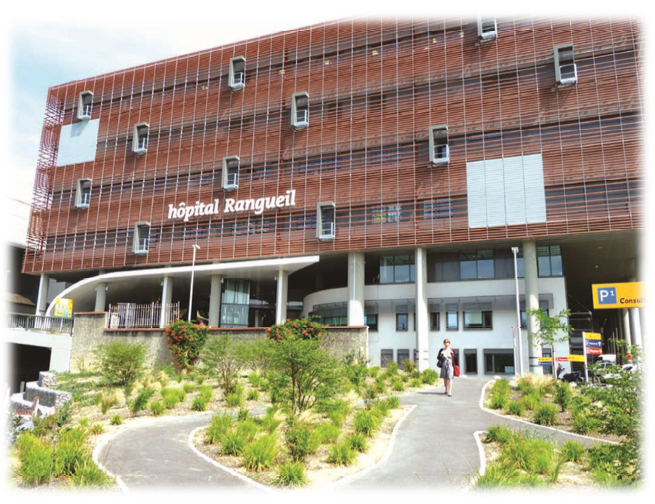
Image 8 - Hôpital Rangueil du Centre Hospitalier Universitaire de Toulouse
Création graphique :
Direction de la Communication du CHU de Toulouse,
Juin 2015.

